Кроссворд «Белорусские бренды»
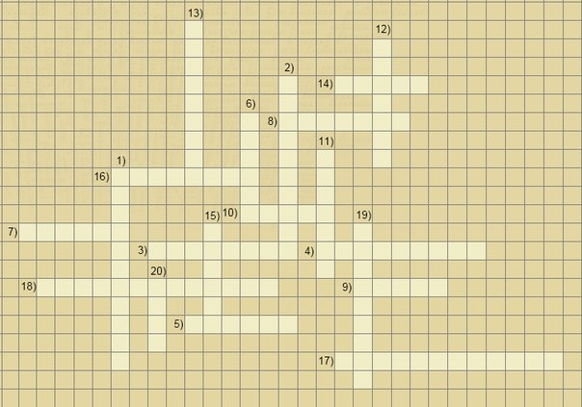
По горизонтали:
3)Самый крупный и известный производитель женского белья в Беларуси. Древние славяне этим словом называли планету Венеру.
4)Витебский ликеро-водочный завод, который во время гражданской войны по прямому назначению не использовался, а был приспособлен под военный госпиталь.
5)Лидер рынка по продажам среди всех соковых марок в Беларуси. Также получил Гран-при конкурса "Продукт года 2009" и две золотые медали в конкурсе «Бренд года 2009»
7) Кухонные плиты, названные в честь бога огня.
8)Биологически полноценная питьевая вода, добывается из артезианской скважины глубиной 110 м, расположенной в экологически чистом и охраняемом месте на окраине города Минка.
9)Белорусский бренд выигравший золотую медаль в номинации «водка» в Сан-Франциско. В переводе с белорусского «Родственник».
10)Визуальное изображение первой буквы логотипа какого предприятия, вызывает подсознательные ассоциации с модельным мужским полуботинком.
14)В 2013 году данное предприятие выпустило самый большой самосвал в мире, на котором установлен грандиозный рекорд грузоподъемности – свыше 503 тонн.
16)Предприятие, выпускающее модные коллекции из гигиеничного, дышащего трикотажа для новорожденных и малышей, подростков и взрослых (термобелье, джемперы, платья, коллекции для беременных).
17)Признанный лидер Беларуси – компания выпускает более 100 брендов, 50 линий и 600 наименований косметических средств, в том числе профессиональных для салонов красоты и SPA-центров. В собственном научном центре здесь постоянно ведут разработки новых формул и рецептов.
18)Один из крупнейших производителей и экспортеров калийных удобрений в мире.

По вертикали:
1) Предприятие по переработке рыбной продукции и производству мороженого, в 2013 году вошедшее в топ 10 белорусских брендов
2)Какое название носит белорусская кондитерская фабрика, создавшая в 50-60 гг. одни из самых лучших сортов конфет и шоколада: «Грильяж на арахисе», «Суфле», «Столичные», «Аленка», «Красная Шапочка»?
6)Первый GSM-оператор в Республике Беларусь, оказывающий услуги мобильной связи. 11)Крупнейшая в стране по числу продовольственных магазинов торговая сеть. Магазины предлагают самые выгодные цены, обеспечивают высочайший уровень качества продукции и широчайший спектр ассортимента. Кроме того, в данных магазинах покупателя всегда ждут действительно выгодные акции и предложения.
12)Единственный производитель в РБ сухих молочных продуктов для детского питания.
13)Одно из крупнейших предприятий концерна «Беллегпром» по производству бельевого и верхнего трикотажа для взрослых и детей. Аналогичное название имеет белорусская народная песня.
15)Ведущий производитель майонезов, соусов и кетчупов в Беларуси на протяжении 18 лет. Официальный слоган «Пусть всегда будет вкусно!»
19)Крупная мебельная фабрика, расположенная в Пинске, слоган: мебель №1 в Беларуси.
20) Компания является одним из ведущих производителей нижнего белья и трикотажа в Республике Беларусь. Слоган «Белье, влюбленное в твое тело».

